1、进入UWiFi运营管理平台，点击左侧菜单导航中的“我的店铺”。
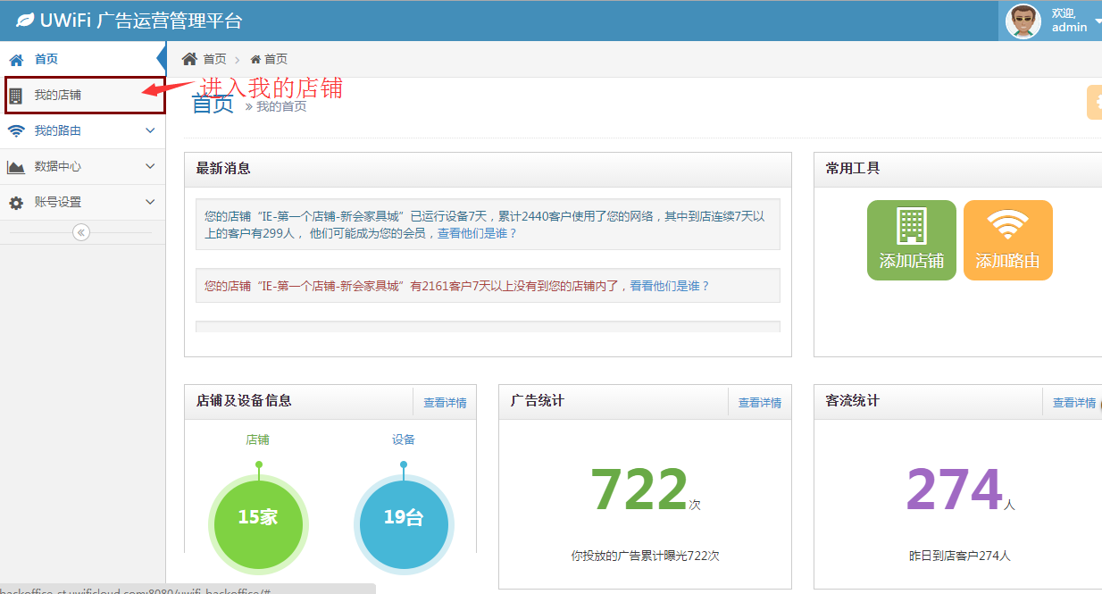
2、在已创建的店铺内，选择店铺装修，进入店铺装修页面
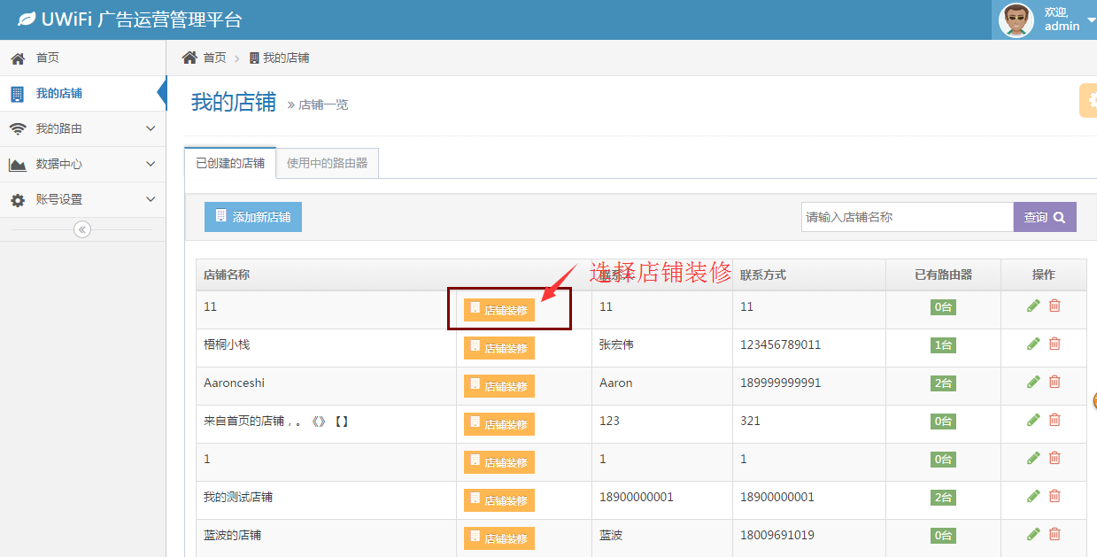

3、在认证方式中选择“微信认证”或者“多种方式认证”。
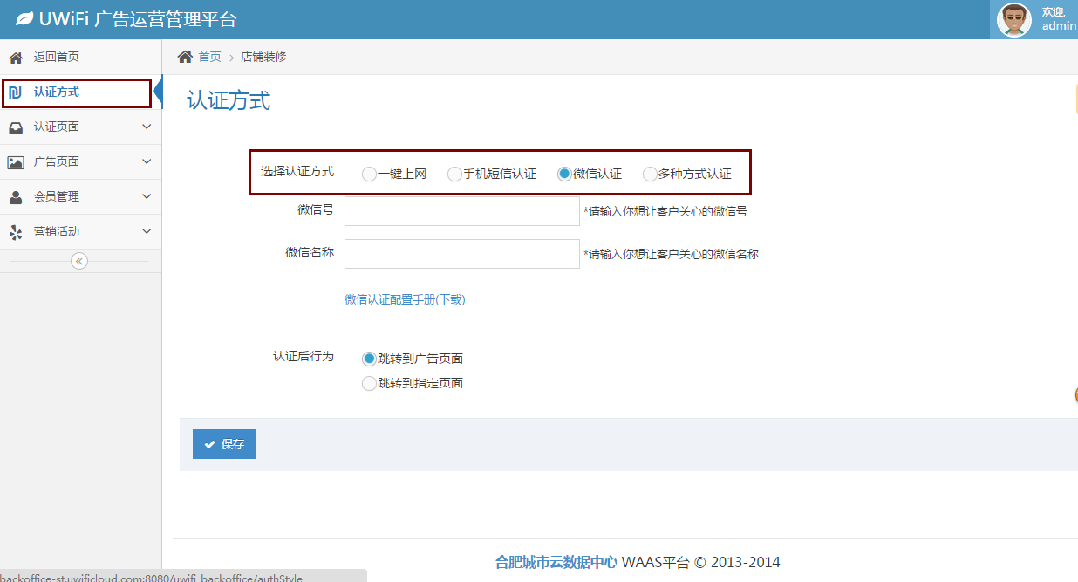
4、按照要求填入 “微信公众号ID” “微信公众号名称” ，免费使用时间、提示文本标题。此处微信认证配置URL需要同时配置到微信内，具体配置方式见下文。
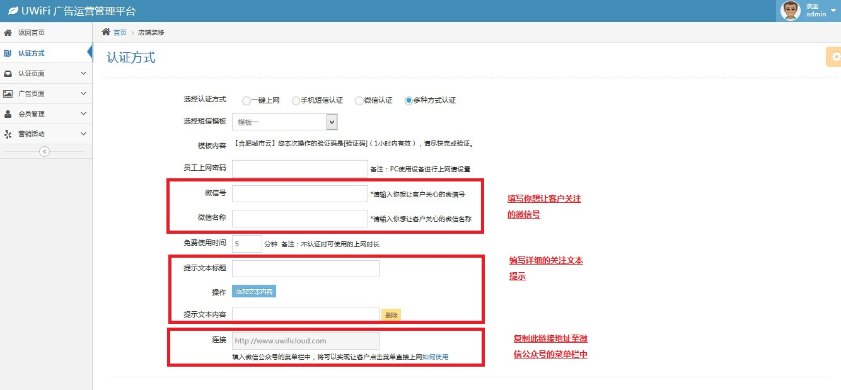

5、进入官方微信公众平台管理后台（http://mp.weixin.qq.com）点击左侧导航菜单中的“自定义菜单”
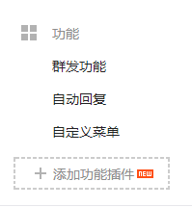
6、选择添加自定义菜单按钮
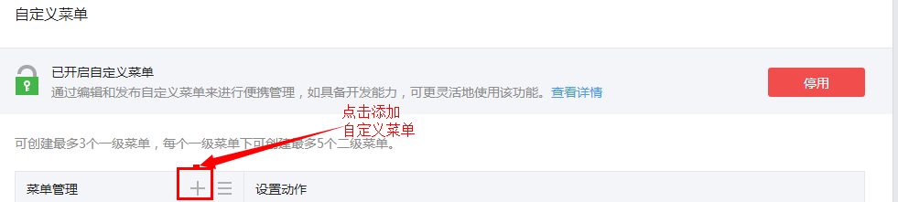
7、在弹出的对话框内输入“开始上网”，点击保存
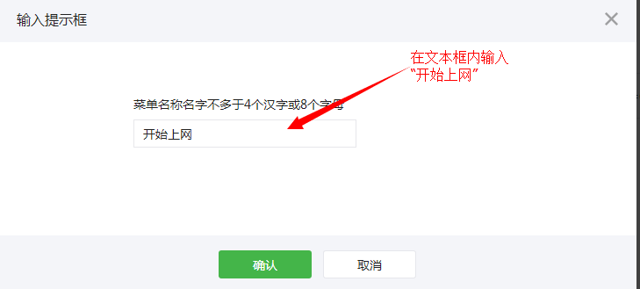
8、如下图选择“开始上网”，右边展示区内选择“跳转到网页”
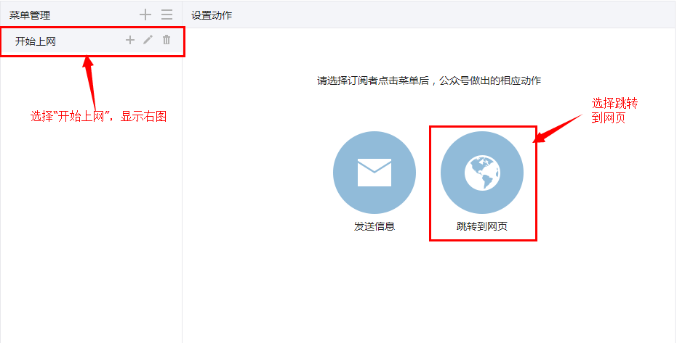

9、如下图，复制文本“http://www.uwificloud.com”至对话框内
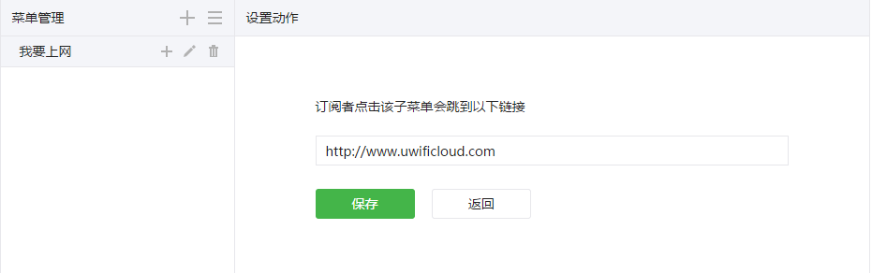
10、点击保存。
11、保存完成后点击最下方“发布按钮”，完成配置
